计网复习笔记3-1

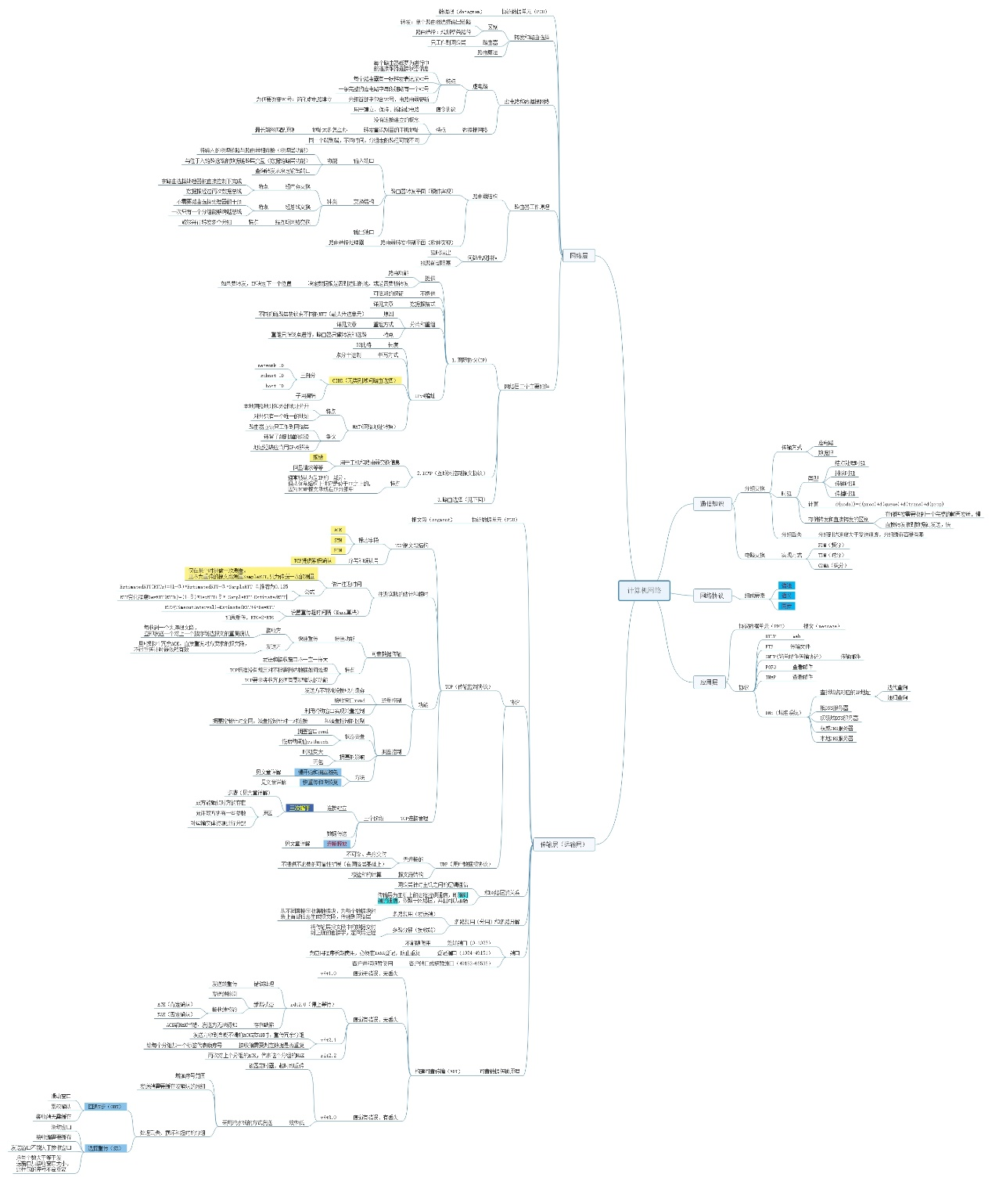

路由器分为路由器转发平面和路由器控制平面。其中，路由器转发平面使用硬件实现。为何需要硬件？考虑10Gbps带宽的输入链路和64字节的IP数据报，其输入端口在另一个数据报到达前仅有51.2ns来处理数据报。如果N个端口结合在一块线路卡上，数据报处理流水线必须以N倍速率运行，这远快于软件实现的速率。路由器控制平面通常用软件实现并在路由选择处理器上执行（通常是一种传统的CPU）。

IPv4数据报格式：

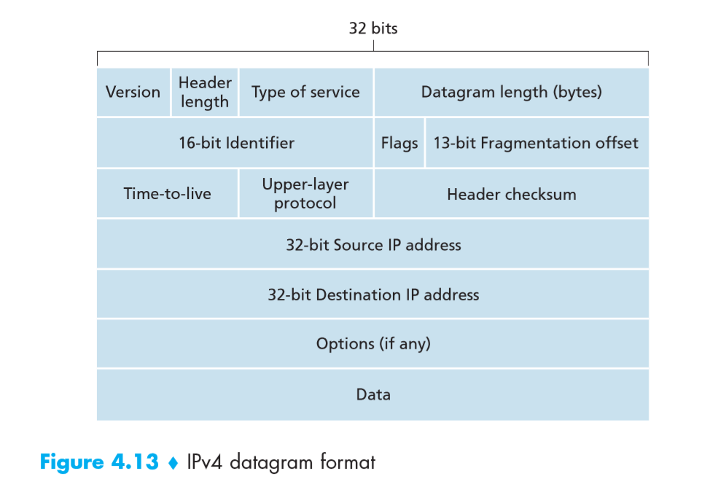

在CIDR被采用之前，IP地址的网络部分被限制为8、16或24比特，这是一种被称为分类编制的编制方案，这是因为具有8、16和24比特子网地址的子网分别被称为A、B和C类网络。一个IP地址的网络部分正好为1、2或3字节的要求，已经在支持数量迅速增加的具有小规模或中等规模子网的组织方面出现了问题。一个C类（/24）子网仅能容纳多达28-2=254台主机（其中的两个地址预留用于特殊用途），这对于许多组织来说太小了。然而一个B类（/16）子网可支持多大65534台主机，又太大了。在分类编址方法下，比方说一个有2000台主机的组织通常被分给一个B类地址（/16）。这就导致了B类地址空间的迅速损耗以及所分配的地址空间的利用率低。